论文Thesis

# 第一部分

# 材料与方法

## 简述

knitr::opts_chunk$set(echo = F, fig.cap = T)  
head(mtcars)

## mpg cyl disp hp drat wt qsec vs am gear carb  
## Mazda RX4 21.0 6 160 110 3.90 2.620 16.46 0 1 4 4  
## Mazda RX4 Wag 21.0 6 160 110 3.90 2.875 17.02 0 1 4 4  
## Datsun 710 22.8 4 108 93 3.85 2.320 18.61 1 1 4 1  
## Hornet 4 Drive 21.4 6 258 110 3.08 3.215 19.44 1 0 3 1  
## Hornet Sportabout 18.7 8 360 175 3.15 3.440 17.02 0 0 3 2  
## Valiant 18.1 6 225 105 2.76 3.460 20.22 1 0 3 1

## test

# 结果

## 总体

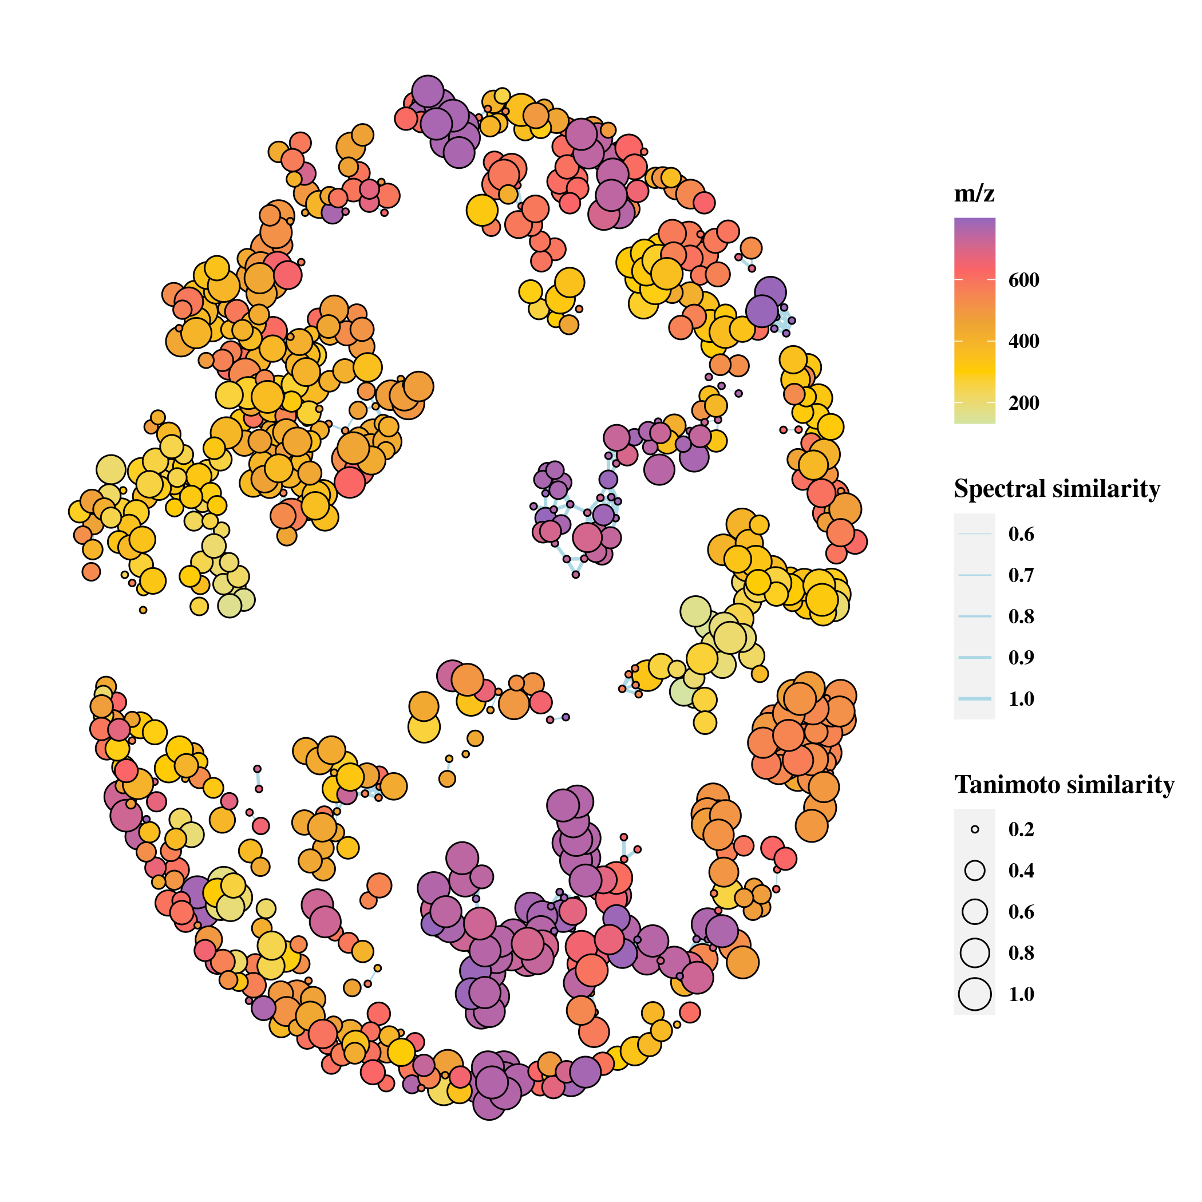

图  这是图片

请看图片

## 中文内容

   主要内容

   第二段落 流行性感冒（简称流感）是由流行性感冒病毒引起的急性呼吸道传染病，以急起高热、全身酸痛、乏力和轻度呼吸道症状，及病程短、传染性强、发病率高为特点，是对人类健康威胁最大和人类至今尚不能有效控制的世界性传染病之一。流感每年的发病率为10－30％，是人类面临的主要公共健康问题之一，是第一个实行全球性疫情监测的传染病。20世纪4次世界性的流感大流行对全球造成巨大经济负担，而其中的3次起源于我国，可以说，我国一直是流感的高发区，流感流行或局部爆发几乎每年都有发生，给人民群众生命健康带来严重危害，也造成了巨大的经济损失。目前，全球都十分重视流感的监测和防治工作，我国必须发挥关键性作用，故卫生部将流感定为“十五”期间重点监控的传染病之一。

这是局部代码data.table::fread，以下是代码块:

# 第二部分

# 材料与方法

# 结果